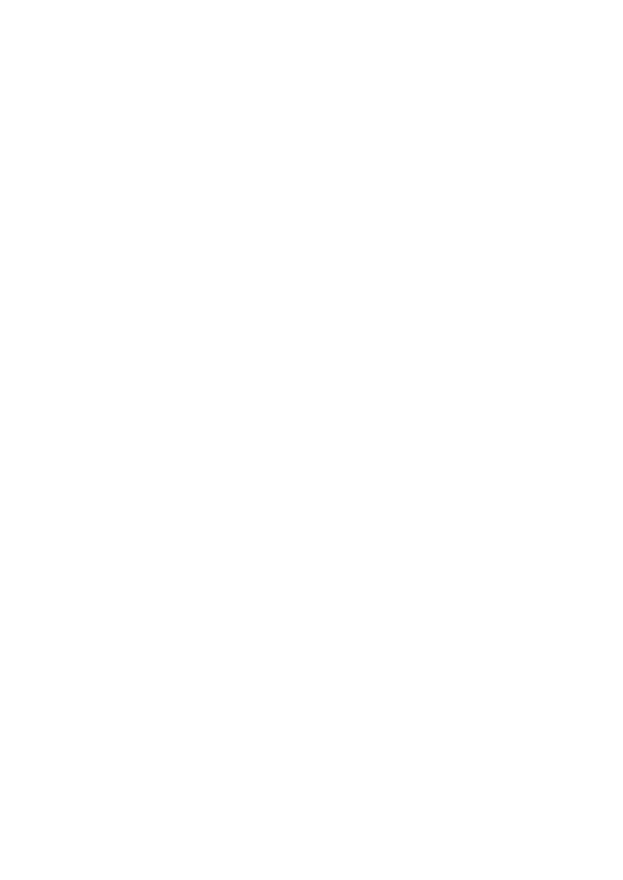
Chap1
一、选择题
1. 算法的计算量的大小称为计算的（
A．效率 B. 复杂性
）。
C. 现实性
D. 难度
2.计算机算法指的是（1），它必须具备（2）这三个特性。
(1) A．计算方法 B. 排序方法 C. 解决问题的步骤序列
D. 调度方法
(2) A．可执行性、可移植性、可扩充性 B. 可执行性、确定性、有穷
C. 确定性、有穷性、稳定性 D. 易读性、稳定性、安全性
3. 下面关于算法说法正确的是（
A．算法最终必须由计算机程序实现
性
）。
B.为解决某问题的算法同为该问题编写的程序含义是相同的
C. 算 法 的可 行 性 (基 本 运 算 执行 有限 次 )是 指 指令 不能 有 二 义 性
D. 以上几个都是错误的
4．从逻辑上可以把数据结构分为（ ）两大类。
A．动态结构、静态结构
C．线性结构、非线性结构
B．顺序结构、链式结构
D．初等结构、构造型结构
5．以下数据结构中，哪一个是线性结构（ ）？
A．广义表 B. 二叉树 C. 稀疏矩阵
D. 串
6．在下面的程序段中，对 x的赋值语句的频度为（
FOR i:=1 TO n DO
）
FOR j:=1 TO n DO

x:=x+1;
A． O(2n)
B．O(n)
C．O(n
2
)
D．O(log₂ )
n
7．程序段 FOR i:=n-1 DOWNTO 1 DO
FOR j:=1 TO i DO
IF A[j]>A[j+1]
THEN A[j]与 A[j+1]对换；
其中 n为正整数，则最后一行的语句频度在最坏情况下是（ ）。
A. O（n） B. O(nlogn) C. O(n D. O(n
8．以下哪个数据结构不是多型数据类型（
A．栈 B．广义表 C．有向图
9．以下数据结构中，（ ）是非线性数据结构
3
)
2
)
）
D．字符串
D．栈
A．树
B．字符串
C．队
二、判断题
1．健壮的算法不会因非法的输入数据而出现莫名其妙的状态。( )
2．算法可以用不同的语言描述，如果用 C 语言或 PASCAL 语言等高级语言来
描述，则算法实际上就是程序了。( )
3．程序一定是算法。( )
4．数据的物理结构是指数据在计算机内的实际存储形式。( )
数据结构在计算机中的表示
5. 数据结构的抽象操作的定义与具体实现有关。(
)
6. 顺序存储方式的优点是存储密度大，且插入、删除运算效率高。( )
7. 数据结构的基本操作的设置的最重要的准则是，实现应用程序与存储结构的独立。

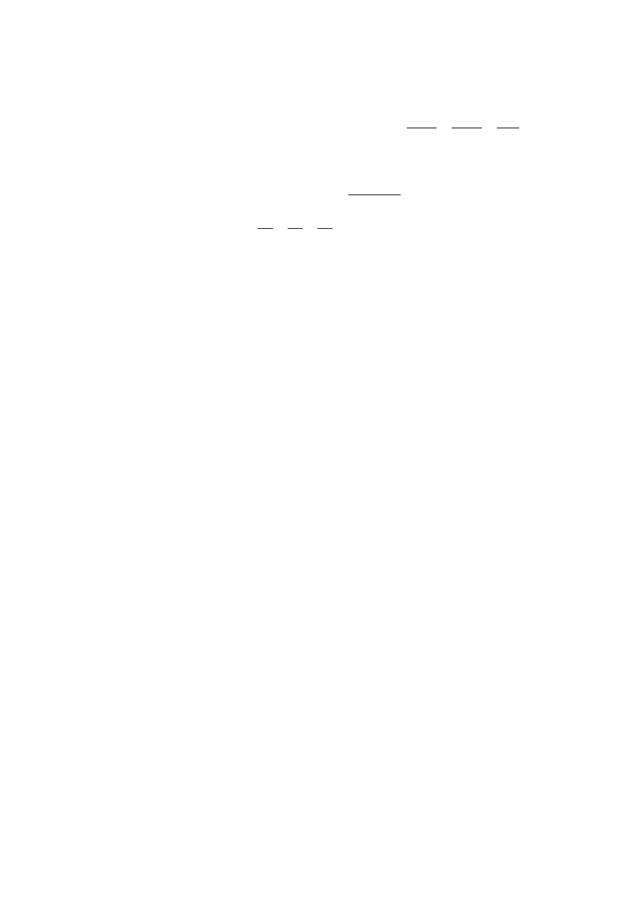
三、填空
1. 对于给定的 n 个元素,可以构造出的逻辑结构有
种。
，
，
，___四
2．数据结构中评价算法的两个重要指标是
3． 一个算法具有 5个特性: 、 、 ，有零个或多个输入、有一个或多个
输出。
4. 下面程序段的时间复杂度为______。(n>1)
sum=1；
for (i=0;sum<n;i++) sum+=1;

